モデルロケット設計支援ソフトについて
高１ ロケット班 すのう

★ロケット設計支援ソフト
モデルロケットの設計、打ち上げシュミレーション等をする。
代表的なソフト
・Rocksim
→最も機能的。既製品のデータも豊富だが、ライセンス料が高い（60～120$）。
・SpaceCAD
→3Dのプレビューが綺麗で、直感的に製作できる。
・OpenRocket
→JAVAで動くフリーのソフト。手軽に使用できる。

★各ソフトの比較

 | RockSim | SpaceCAD | OpenRocket
Macへの対応 | ○ | × | ○（要JAVA）
ライセンス料 | 60～120ドル | 34.95ドル | フリー
既製品データ | 豊富 | 豊富 | 無し
飛翔シュミレーション | 動的画面 | グラフ | グラフ
3Dプレビュー | ○ | ○ | × ２Dのみ

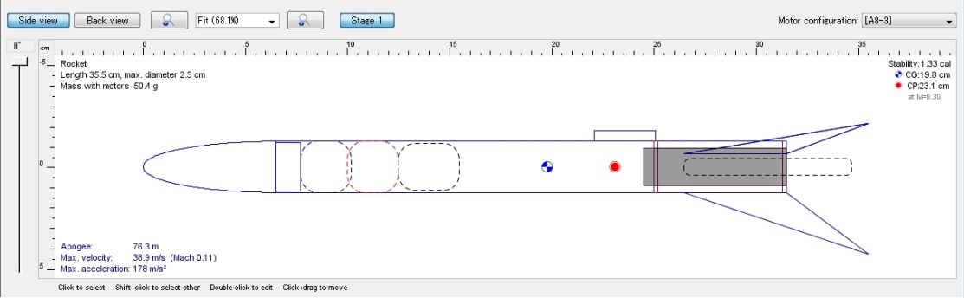
★OpenRocketで設計したロケット

★今後について
今までは設計なしで作ることもあり、CGとCPの関係がネガティブになってしまい、うまくうち上がらないこともあった。今後は作る前には必ずソフトでシュミレーションを行い、確実で効率的なモデルロケットを作っていきたい。

★参考文献
誠文堂新光社 久下洋一著 日本モデルロケット監修 「アマチュア･ロケッティアのための手作りロケット完全マニュアル」

